**Guía de OpenProject para Proyectos Formativos (DAW)**

AUTIS

FRAN FORNET

SERGIO BONILLO

PAU VIDAL

# **Contenido**

* 1. Instalación de OpenProject con Docker
* 1.1. Configuración de contenedores y entorno
* 1.2. Puesta en marcha de OpenProject (despliegue)
* 2. Formas de acceder a los datos de OpenProject
* 2.1. Acceso a datos mediante la API REST oficial

# **1. Instalación de OpenProject con Docker**

## **1.1 Configuración de contenedores y entorno**

OpenProject ofrece una imagen Docker all-in-one que simplifica el despliegue.

Para crear los volúmenes necesarios:

sudo mkdir -p /var/lib/openproject/{pgdata,assets}

Imagen

Luego creamos una cadena aleatoria

ImagenY creamos el contenedor de openproject para después desplegar OpenProject.

## **1.2 Puesta en marcha de OpenProject (despliegue)**

Comando para ejecutar OpenProject:

docker run -d -p 8080:80 --name openproject \  
 -e OPENPROJECT_HOST__NAME=localhost:8080 \  
 -e OPENPROJECT_HTTPS=false \  
 -e OPENPROJECT_SECRET_KEY_BASE=<una_cadena_aleatoria> \  
 -v /var/lib/openproject/pgdata:/var/openproject/pgdata \  
 -v /var/lib/openproject/assets:/var/openproject/assets \  
 openproject/openproject:15

Accede vía [http://localhost:8080](http://localhost:8080/) con usuario: admin / contraseña: admin

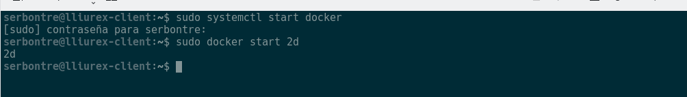Con estos dos comandos ponemos en marcha el OpenProject

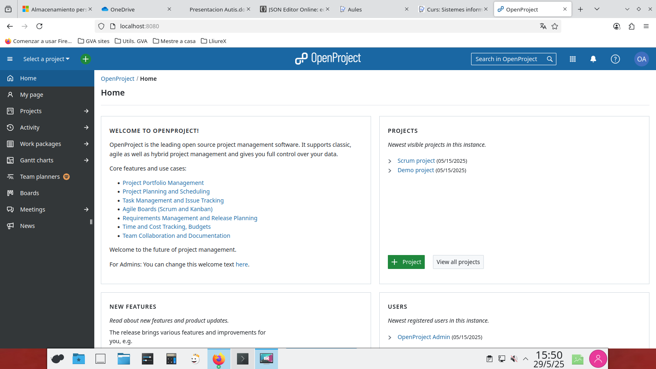Y de esta forma accedemos al entorno gráfico de OpenProject.

## **2. Formas de acceder a los datos de OpenProject**

## **2.1 Acceso a datos mediante la API REST oficial**

La API REST de OpenProject permite acceder y manipular datos con autenticación por API Key.

Ejemplo de autenticación con curl:

APIKEY=<coloca_tu_clave_aquí>  
 curl -u apikey:$APIKEY <http://localhost:8080/api/v3/projects>

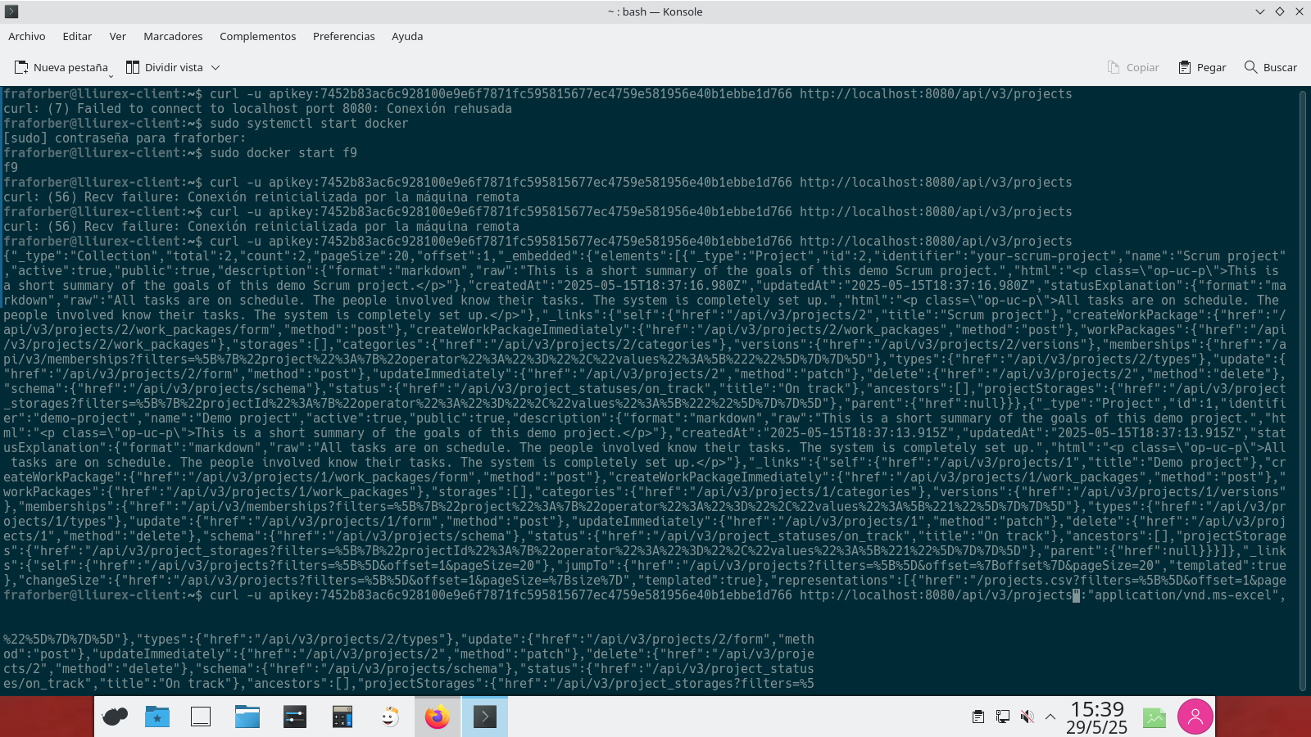

* Respuestas en formato HAL+JSON. Es posible usar herramientas como Postman 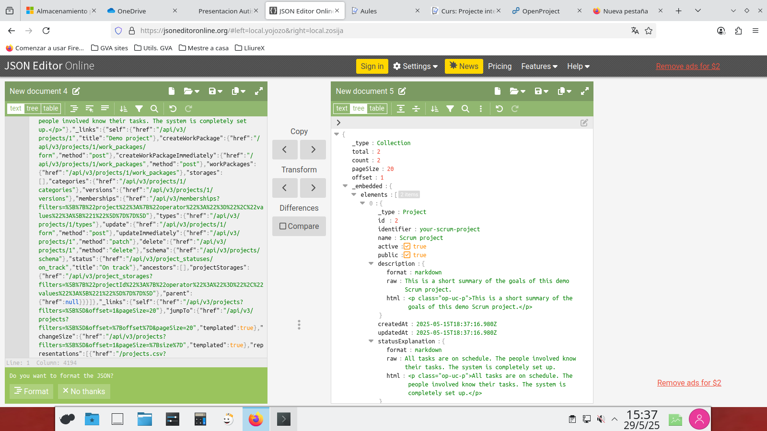

**3. Comenzamos a crear el HTML, css y el JSON que estan en el GitHub**